MA TRẬN ĐỀ THI CUỐI HỌC KỲ II
MÔN TIN HỌC LỚP 4
Năm học: 2024-2025
Chủ đề | Nội dung/Đơn vị kiến thức | Số câu và số điểm | Mức 1 |  | Mức 2 |  | Mức 3 |  | Tổng
Chủ đề | Nội dung/Đơn vị kiến thức | Số câu và số điểm | TNKQ | TL/TH | TNKQ | TL/TH | TNKQ | TL/TH | TNKQ | TL/TH
Chủ đề 5: Ứng dụng tin học | Bài 9. Hiệu ứng chuyển trang | Số câu | 1 |  | 1 |  |  |  | 2
Chủ đề 5: Ứng dụng tin học | Bài 9. Hiệu ứng chuyển trang | Số điểm | 0.5 |  | 0.5 |  |  |  | 1.0
Chủ đề 5: Ứng dụng tin học | Bài 10. Phần mềm soạn thảo văn bản | Số câu | 1 |  |  |  |  |  | 1
Chủ đề 5: Ứng dụng tin học | Bài 10. Phần mềm soạn thảo văn bản | Số điểm | 0.5 |  |  |  |  |  | 0.5
Chủ đề 5: Ứng dụng tin học | Bài 11. Chỉnh sửa văn bản | Số câu | 1 |  | 3 |  |  |  | 4
Chủ đề 5: Ứng dụng tin học | Bài 11. Chỉnh sửa văn bản | Số điểm | 0.5 |  | 2.0 |  |  |  | 2.5
Chủ đề 6: Giải quyết vấn đề với sự trợ giúp của máy tính | Bài 13. Chơi với máy tính | Số câu | 1 |  |  |  |  |  | 1
Chủ đề 6: Giải quyết vấn đề với sự trợ giúp của máy tính | Bài 13. Chơi với máy tính | Số điểm | 0.5 |  |  |  |  |  | 0.5
Chủ đề 6: Giải quyết vấn đề với sự trợ giúp của máy tính | Bài 14. Khám phá môi trường lập trình trực quan | Số câu | 1 | 1 |  | 1 |  |  | 1 | 2
Chủ đề 6: Giải quyết vấn đề với sự trợ giúp của máy tính | Bài 14. Khám phá môi trường lập trình trực quan | Số điểm | 0.5 | 2.0 |  | 2.0 |  |  | 0.5 | 4.0
Chủ đề 6: Giải quyết vấn đề với sự trợ giúp của máy tính | Bài 15. Tạo chương trình máy tính để diễn tả ý tưởng | Số câu |  |  |  |  | 2 |  | 2
Chủ đề 6: Giải quyết vấn đề với sự trợ giúp của máy tính | Bài 15. Tạo chương trình máy tính để diễn tả ý tưởng | Số điểm |  |  |  |  | 1.0 |  | 1.0
Tổng |  | Số câu | 5 | 1 | 1 | 5 | 2 |  | 11 | 2
 |  | Số điểm | 2.5 | 2.0 | 0.5 | 4.0 | 1.0 |  | 6.0 | 4.0

Trường Tiểu học Hứa Tạo  Họ và tên:..................................  ………………………………..  Lớp:...........................................  SBD:...........Phòng thi................ | ĐỀ KIỂM TRA CUỐI HỌC KÌ II  Năm học: 2024-2025  Môn: Tin học - Lớp 4  Thời gian: 35 phút(LT+TH).  Ngày kiểm tra:......................... | Giám thị
.....................................................................................................................................................
LÝ THUYẾT | THỰC HÀNH | ĐIỂM | Nhận xét
A. LÝ THUYẾT (6.0 điểm) (20ph)
I. Em hãy khoanh tròn vào chữ cái trước câu trả lời đúng nhất. (4.0 điểm)
Câu 1. Để khởi động phần mềm soạn thảo văn bản, em nháy đúp chuột vào biểu tượng nào?
A.  B.  C.  D. 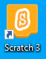
Câu 2. Để xóa kí tự ở bên phải con trỏ soạn thảo, em nhấn phím nào sau đây?
A. Enter. B. Delete. C. Backspace. D. Shift.
Câu 3. Với các phím có 2 kí tự, muốn có kí tự trên của phím như dấu :(hai chấm) ?(chấm hỏi)…em nhấn giữ phím nào khi gõ?
- Ctrl B. Enter. C. Caps Lock. D. Shift.
Câu 4. Phát biểu nào sau đây là sai?
A. Mỗi trang chiếu có thể có nhiều kiểu hiệu ứng chuyển trang.
B. Trong một bài trình chiếu có thể có nhiều hiệu ứng chuyển trang.
C. Mỗi trang chiếu chỉ sử dụng được một kiểu hiệu ứng duy nhất.
D. Hiệu ứng chuyển trang giúp bài thuyết trình hấp dẫn, sinh động hơn.
Câu 5. Trong Scratch, lệnh 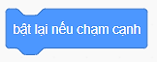 thuộc nhóm lệnh nào?
A. Nhóm lệnh Sự kiện. B. Nhóm lệnh Âm thanh.
C. Nhóm lệnh Điều khiển. D. Nhóm lệnh Chuyển động.
Câu 6. Trong phần mềm Scratch, để dừng chương trình đang chạy em nháy chọn biểu tượng nào?
A. 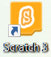 B.  C.  D. 
Câu 7. Trong khi di chuyển hoặc quay, có thể nhân vật mèo sẽ lộn ngược. Để khắc phục điều này em sử dụng lệnh nào?
A. 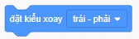 B. 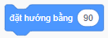
C. 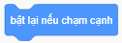 D. 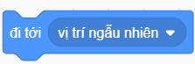
Câu 8. Ý tưởng của bạn Minh là tạo chương trình “Bể cá cảnh”, trong đó có một chú cá bơi tung tăng, nếu chạm phải cạnh bể thì chú cá phải quay trở lại. Chương trình nào sau đây diễn tả ý tưởng của bạn Minh?
A. 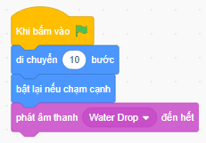 B. 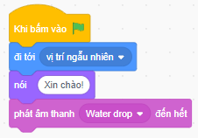
C. 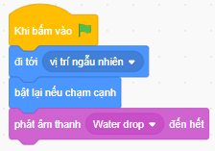 D. 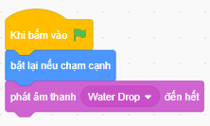
II. Em hãy nối mỗi mục ở cột A với một mô tả ở cột B cho phù hợp (1.0 điểm)
A |  | B
 |  | Lệnh dán phần văn bản đã cắt hoặc sao chép.
 |  | Lệnh cắt phần văn bản được chọn.
 |  | Lệnh sao chép phần văn bản được chọn.
 |  | Hình ảnh của con trỏ chuột khi bắt đầu thao tác chọn văn bản.
III. Điền vào chỗ chấm (1.0 điểm)
a. Em hãy sắp xếp lại các thao tác dưới đây theo đúng thứ tự để tạo hiệu ứng chuyển trang?
1. Chọn trang chiếu muốn tạo hiệu ứng chuyển trang.
2. Chọn một hiệu ứng chuyển trang trong nhóm lệnh Transition to This Slide của dải lệnh Transitions.
3. Nháy chọn mở dải lệnh Transitions.
Trả lời: Thứ tự thực hiện đúng là: ……………………………………..
b. Em hãy sắp xếp lại các thao tác dưới đây theo đúng thứ tự để di chuyển văn bản.
1. Trên dải lệnh Home, nháy chuột vào nút lệnh
2. Trên dải lệnh Home, nháy chuột vào nút lệnh
3. Đưa con trỏ soạn thảo đến vị trí cần di chuyển đến.
4. Chọn phần văn bản cần di chuyển.
Trả lời: Thứ tự thực hiện đúng là: ……………………………………..
B. THỰC HÀNH (4.0 điểm)
ĐỀ 1:
1. Em hãy tạo chương trình trong Scratch để cho mèo xuất hiện và nói “Chào các bạn” trong 2 giây. Sau 1 giây mèo sẽ nói “Chào mừng các bạn đến với Scratch!”
2. Em hãy tạo chương trình trong Scratch để điều khiển nhân vật vẽ hình sau:
Biết rằng mỗi đoạn thẳng tương ứng với 100 bước
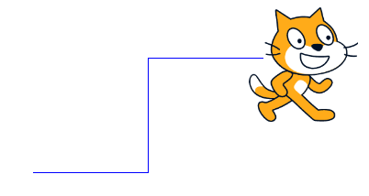
Chú ý: Lưu bài theo đường dẫn D:\THI CUỐI KÌ II 2024- 2025\LỚP 4....và đặt tên bài là tên mình.
ĐỀ 2:
1. Em hãy tạo chương trình trong Scratch để cho mèo xuất hiện và nói “Chào các bạn” trong 2 giây. Sau 1 giây mèo sẽ nói “Chào mừng các bạn đến với Scratch!”
2. Em hãy tạo chương trình trong Scratch để điều khiển nhân vật vẽ hình sau:
Biết rằng mỗi đoạn thẳng tương ứng với 100 bước
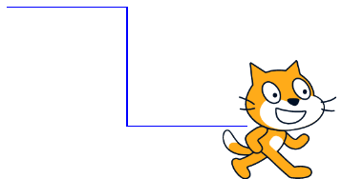

Chú ý: Lưu bài theo đường dẫn D:\THI CUỐI KÌ II 2024- 2025\LỚP 4....và đặt tên bài là tên mình.

ĐÁP ÁN
A. LÝ THUYẾT (6.0 điểm)
I. Em hãy khoanh tròn vào chữ cái trước câu trả lời đúng nhất. (4.0 điểm)
Câu | 1 | 2 | 3 | 4 | 5 | 6 | 7 | 8
Đ/án | C | B | D | A | D | B | A | C
Mỗi câu đúng: 0.5 điểm
II. Em hãy nối mỗi mục ở cột A với một mô tả ở cột B cho phù hợp (1.0 điểm)
A |  | B
 |  | Lệnh dán phần văn bản đã cắt hoặc sao chép.
 |  | Lệnh cắt phần văn bản được chọn.
 |  | Lệnh sao chép phần văn bản được chọn.
 |  | Hình ảnh của con trỏ chuột khi bắt đầu thao tác chọn văn bản.
III. Điền vào chỗ chấm (1.0 điểm)
a. 1,3,2
b. 4,2,3,1
B. THỰC HÀNH (4.0 điểm)
Khởi động được phần mềm Scratch: 0.5 điểm
Tạo được chương trình: 3.0 điểm
Lưu được bài: 0.5 điểm

